Cara Upload Website ke Internet

- Signup ke salah satu web penyedia webhosting utk menaruh isi web kita, misal :
www.phpnet.us
Cara daftarnya sama dengan membuar email, tinggal klik Sign up
- Setelah berhasil mendaftar maka anda akan mendapatkan accout pada phpnet.us seperti :

Welcome to phpnet.us
Your account details are:

--------------------------------------------------------
FTP
Server/Host: ftp.phpnet.us
Username: pn_624448
Password: xxxxx

Short flash movie: How to FTP connect to your web site:
http://www.phpnet.us/videos/FTP.swf
--------------------------------------------------------
MySQL
Username: pn_624448
Password: xxxxx
Server: sql1.phpnet.us

**Please Create your database in the cpanel**

Cpanel URL: http://cpanel.phpnet.us
Cpanel User: pn_624448
Cpanel Password : xxxxx

- Setelah itu, login ke phpnet.us melalui http://cpanel.phpnet.us
- Apabila berhasil login maka akan muncul halaman sebagai berikut :

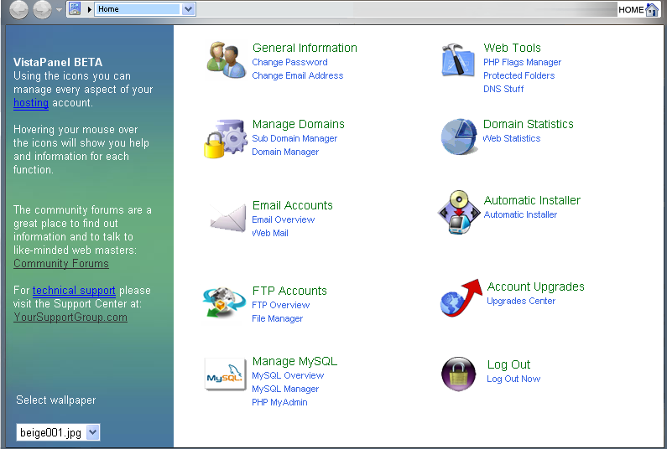
- ZIP seluruh file Website anda menggunakan Winzip/winrar menjadi satu file .zip (cara : klik kanan folder website anda pilih add to archieve dan kompres menggunakan ZIP ) utk mempercepat proses upload, bila anda menggunakan xampp sebagai webserver dan mysql server maka letak website Anda pada C:\Program Files\xampp\htdocs\
- Upload file zip web anda dengan mengklik file manager 
- klik link www →

- klik tombol upload →

- Upload file zip anda pada bagian archieve dengan mengklik tombol browse

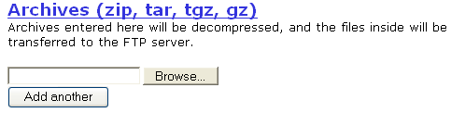
- pilih file zip anda dan klik open

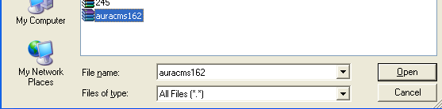

- Setelah di pilih klik tombol centang pada pojok kiri atas.


- Phpnet.us akan melakukan file checking pada file anda, jika sukses maka akan muncul tampilan spt ini :
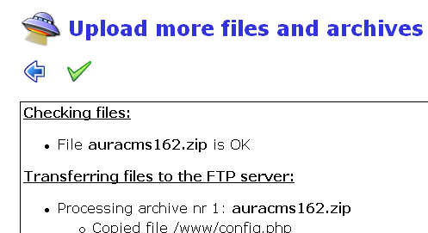

- Selanjutnya klik gambar centang → 
- Cek pada file manager apakah website telah terupload pada folder www
- Lakukan upload databases, dengan cara :

Apabila anda telah membuat website dari rumah, dan akan mengupload web tersebut, maka anda perlu membackup databases web yang telah anda buat dengan menggunakan phpmyadmin, dengan cara :
    - Buka browser baru
    - Pada Address isikan http://localhost/phpmyadmin
    - pada Pilihan databases klik database auracms (sesuai dengan nama databases yang anda buat )
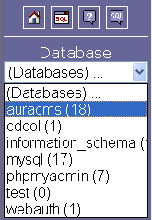

    - Klik bar Export untuk membackup -- > 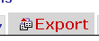

    - pada web browser paling bawah centang Save As dan beri nama file backup (misal : auracms) dan klik go

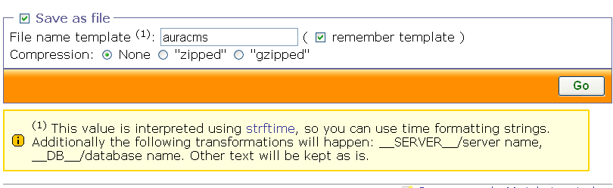

    - download file tersebut letakkan pada flashdisk/media penyimpanan lain agar dapat diupload pada warnet atau kampus.

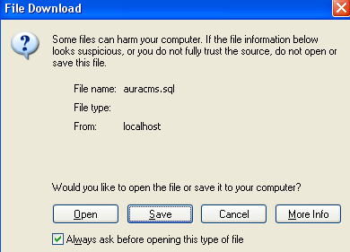

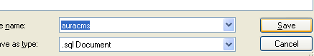

    - Buat databases melalui cpanel phpnet.us dengan mengklik link MySQL manager.

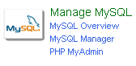
    - Buat databases dengan nama auracms lalu klik klik create

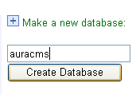
    - databases anda telah berhasil di buat
Nama databases anda
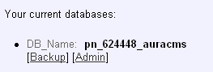

    - kembali ke menu cpanel phpnet.us, lalu lakukan upload databases
dengan mengklik link phpmyadmin.

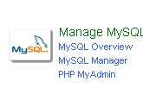
    - Lakukan koneksi ke databases yang telah anda buat, dengan mengklik databases yang telah anda create tadi

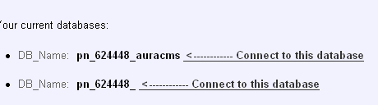
    - Lakukan import databases dengan mengklik bar Import

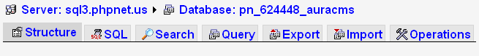

    - Browse databases yang telah anda backup (auracms) tadi dan klik open
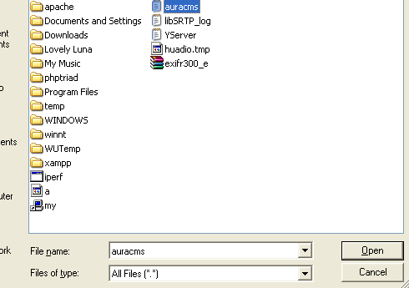

    - Lalu klik Go 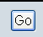
    - Kembali ke cpanel phpnet.us

- Lakukan editing script pada config.php aura cms dengan masuk ke file manager phpnet.us, klik link www, edit file config.php yang terletak pada include

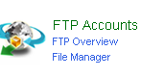
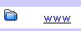

- Isikan mysql user dengan user,password anda dengan username dan password anda pada phpnet.us, sedangkan mysql_databases diisikan dengan databases yang telah anda ciptakan pada phpnet.us , sedangkan mysql_host diisi dengan sql1.phpnet.us
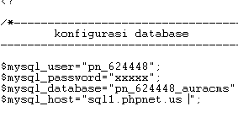
- Klik icon disket → 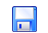
- Anda telah berhasil mengupload web ke internet

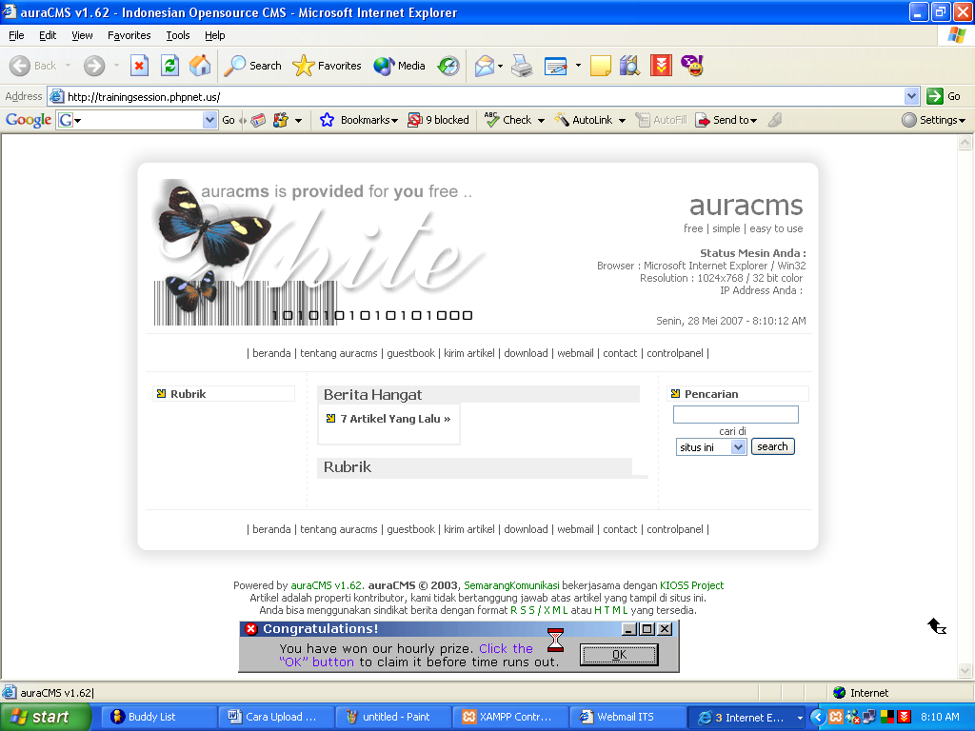

Langkah memforward domain menjadi alamat lain (misal : www.trainingseason.co.nr)

- Buka www.co.nr pada address bar web browser
- isikan alamat yang anda inginkan misal trainingseason (tapi akhiran tetep co.nr)
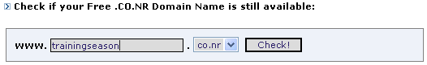

- Jika alamat tsb belum dipake orang maka dapat anda signup
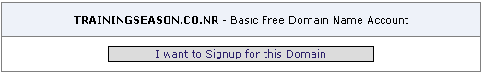
- Isi pertanyaan untuk menghindari spam, lalu go to next step
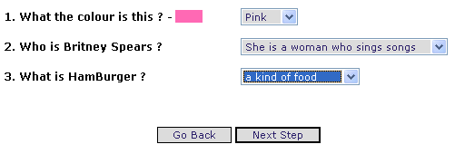
- Baca peraturan dan klik I have read and I agree
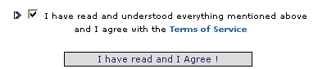
- Isi formulir seperti anda membuat website, yang paling penting adalah target url di arahkan pada alamat web anda pada phpnet.us, contoh :
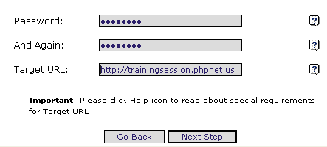
- Klik Next Step
- Isikan informasi mengenai isi web anda
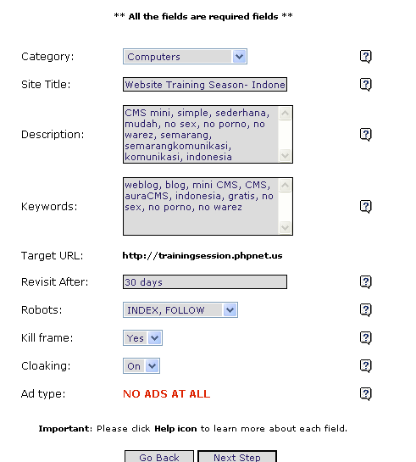
- Klik Next Step
- Anda telah mempunyai alamat domain baru, dalam contoh ini
http://www.trainingseason.co.nr
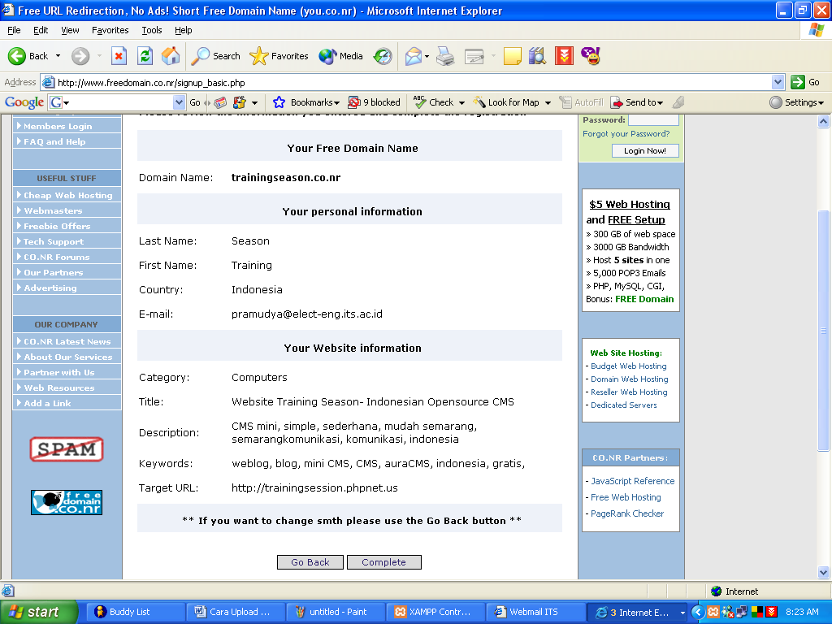
- Klik Complete untuk mengakhiri dan anda akan dikirimi email oleh co.nr yang berisi aktivasi code buka email anda dan klik link untuk mengaktifkan lalu isi dengan benar.
